Пособия серии «Учимся мыслить и действовать»

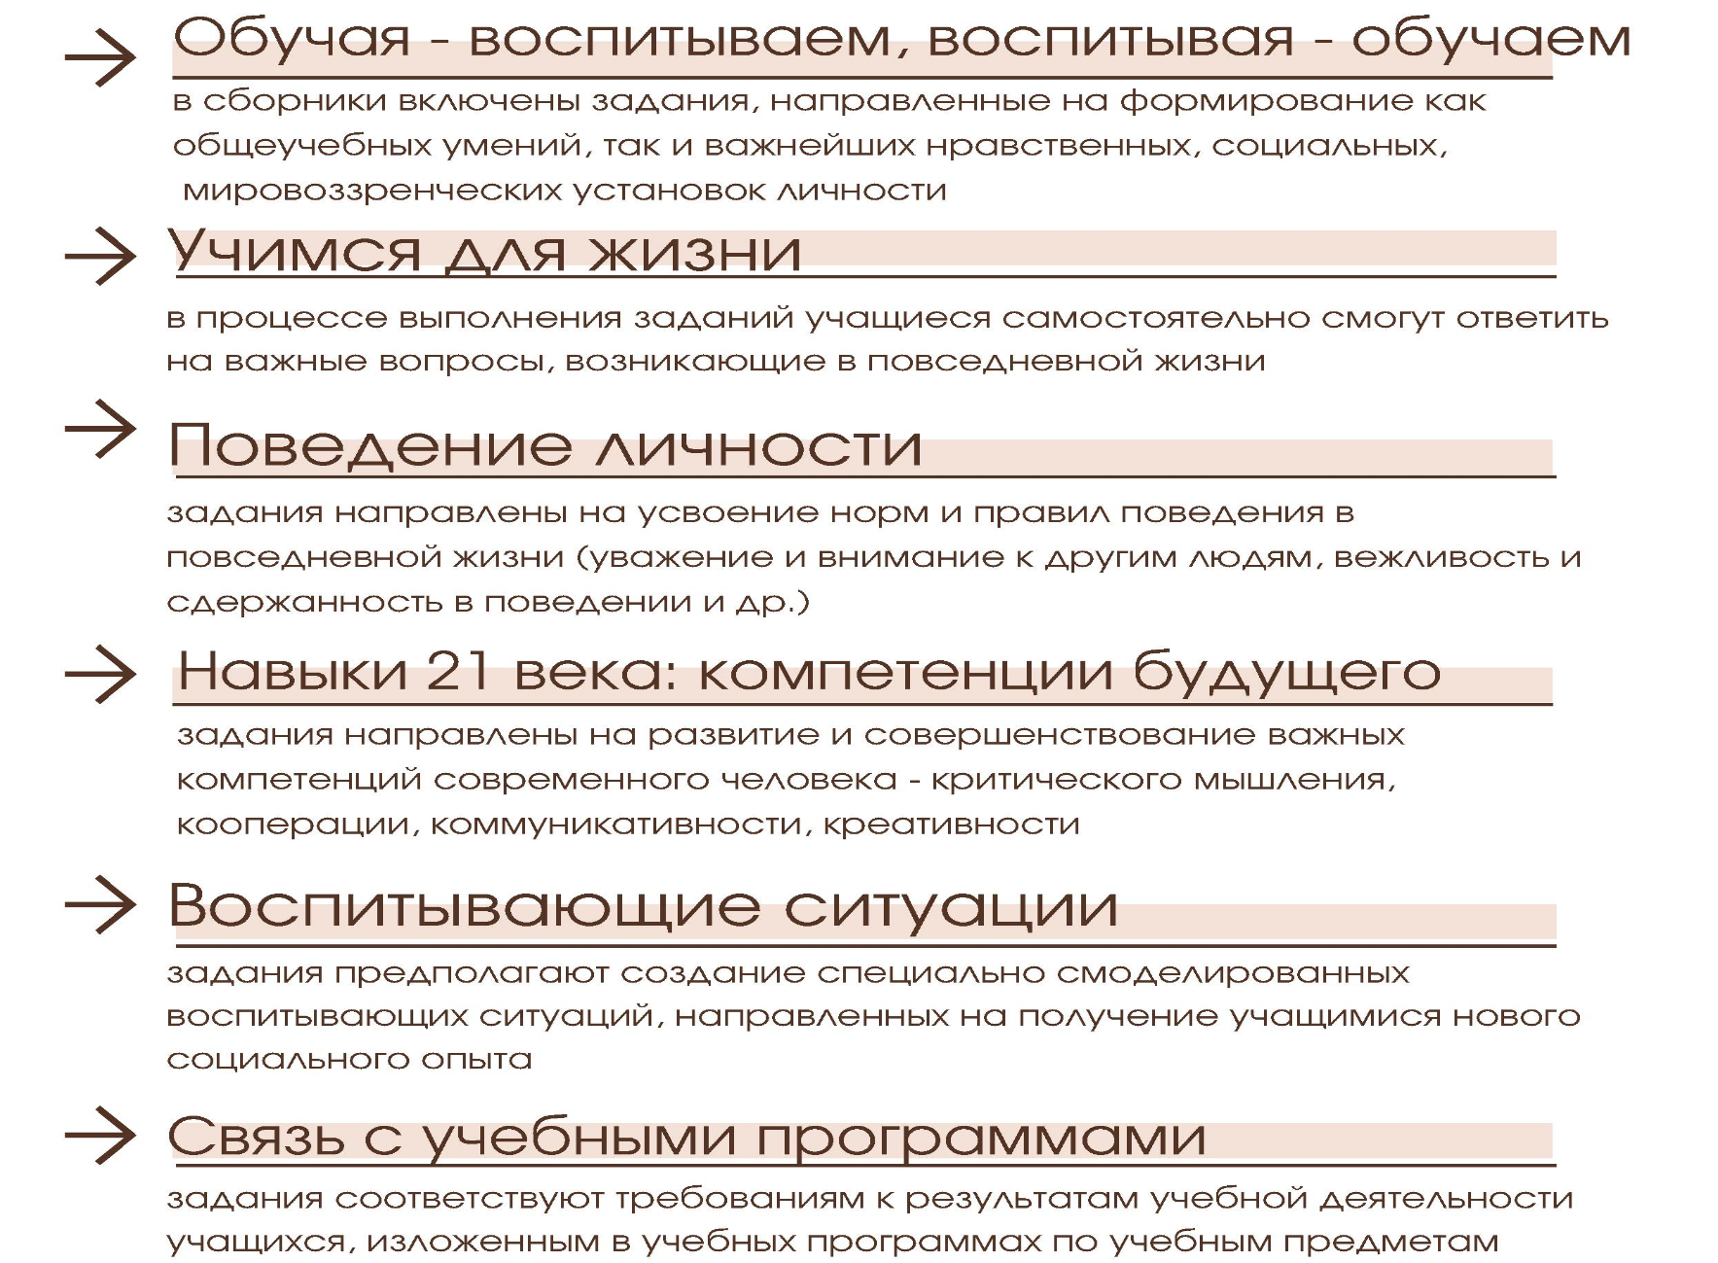

Серия пособий для учащихся и учителей
учреждений образования, реализующих образовательные программы общего среднего образования с белорусским и русским языками обучения и воспитания

По результатам выполнения научно-исследовательских работ в рамках отраслевой научно-технической программы «Воспитание через обучение» (2018–2020 гг.) Национальным институтом образования подготовлены пособия серий «Учимся мыслить и действоватья». В пособиях представлены дидактические и диагностические материалы, методические рекомендации по формированию и диагностике у учащихся личностных и метапредметных компетенций при изучении учебных предметов.

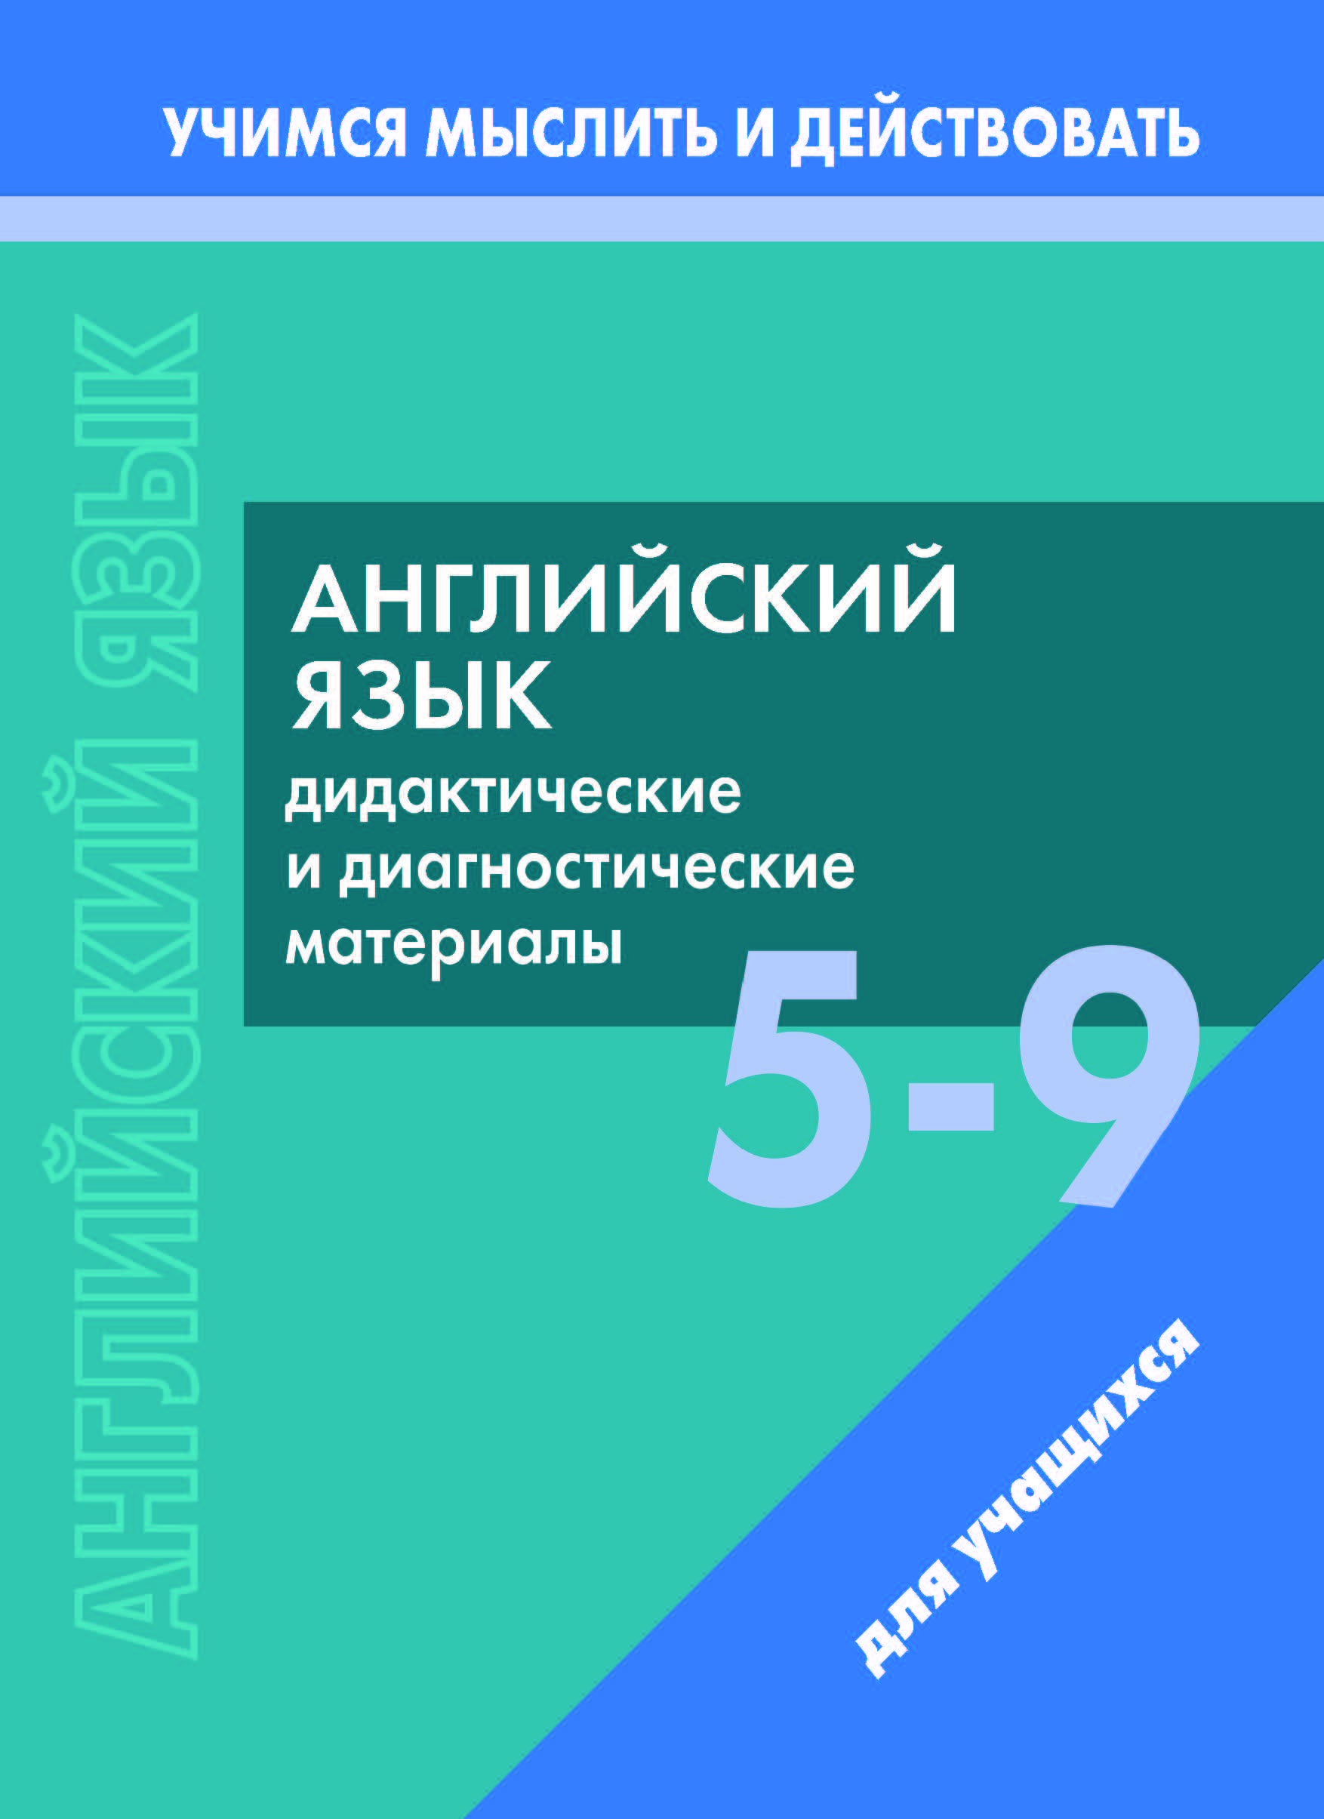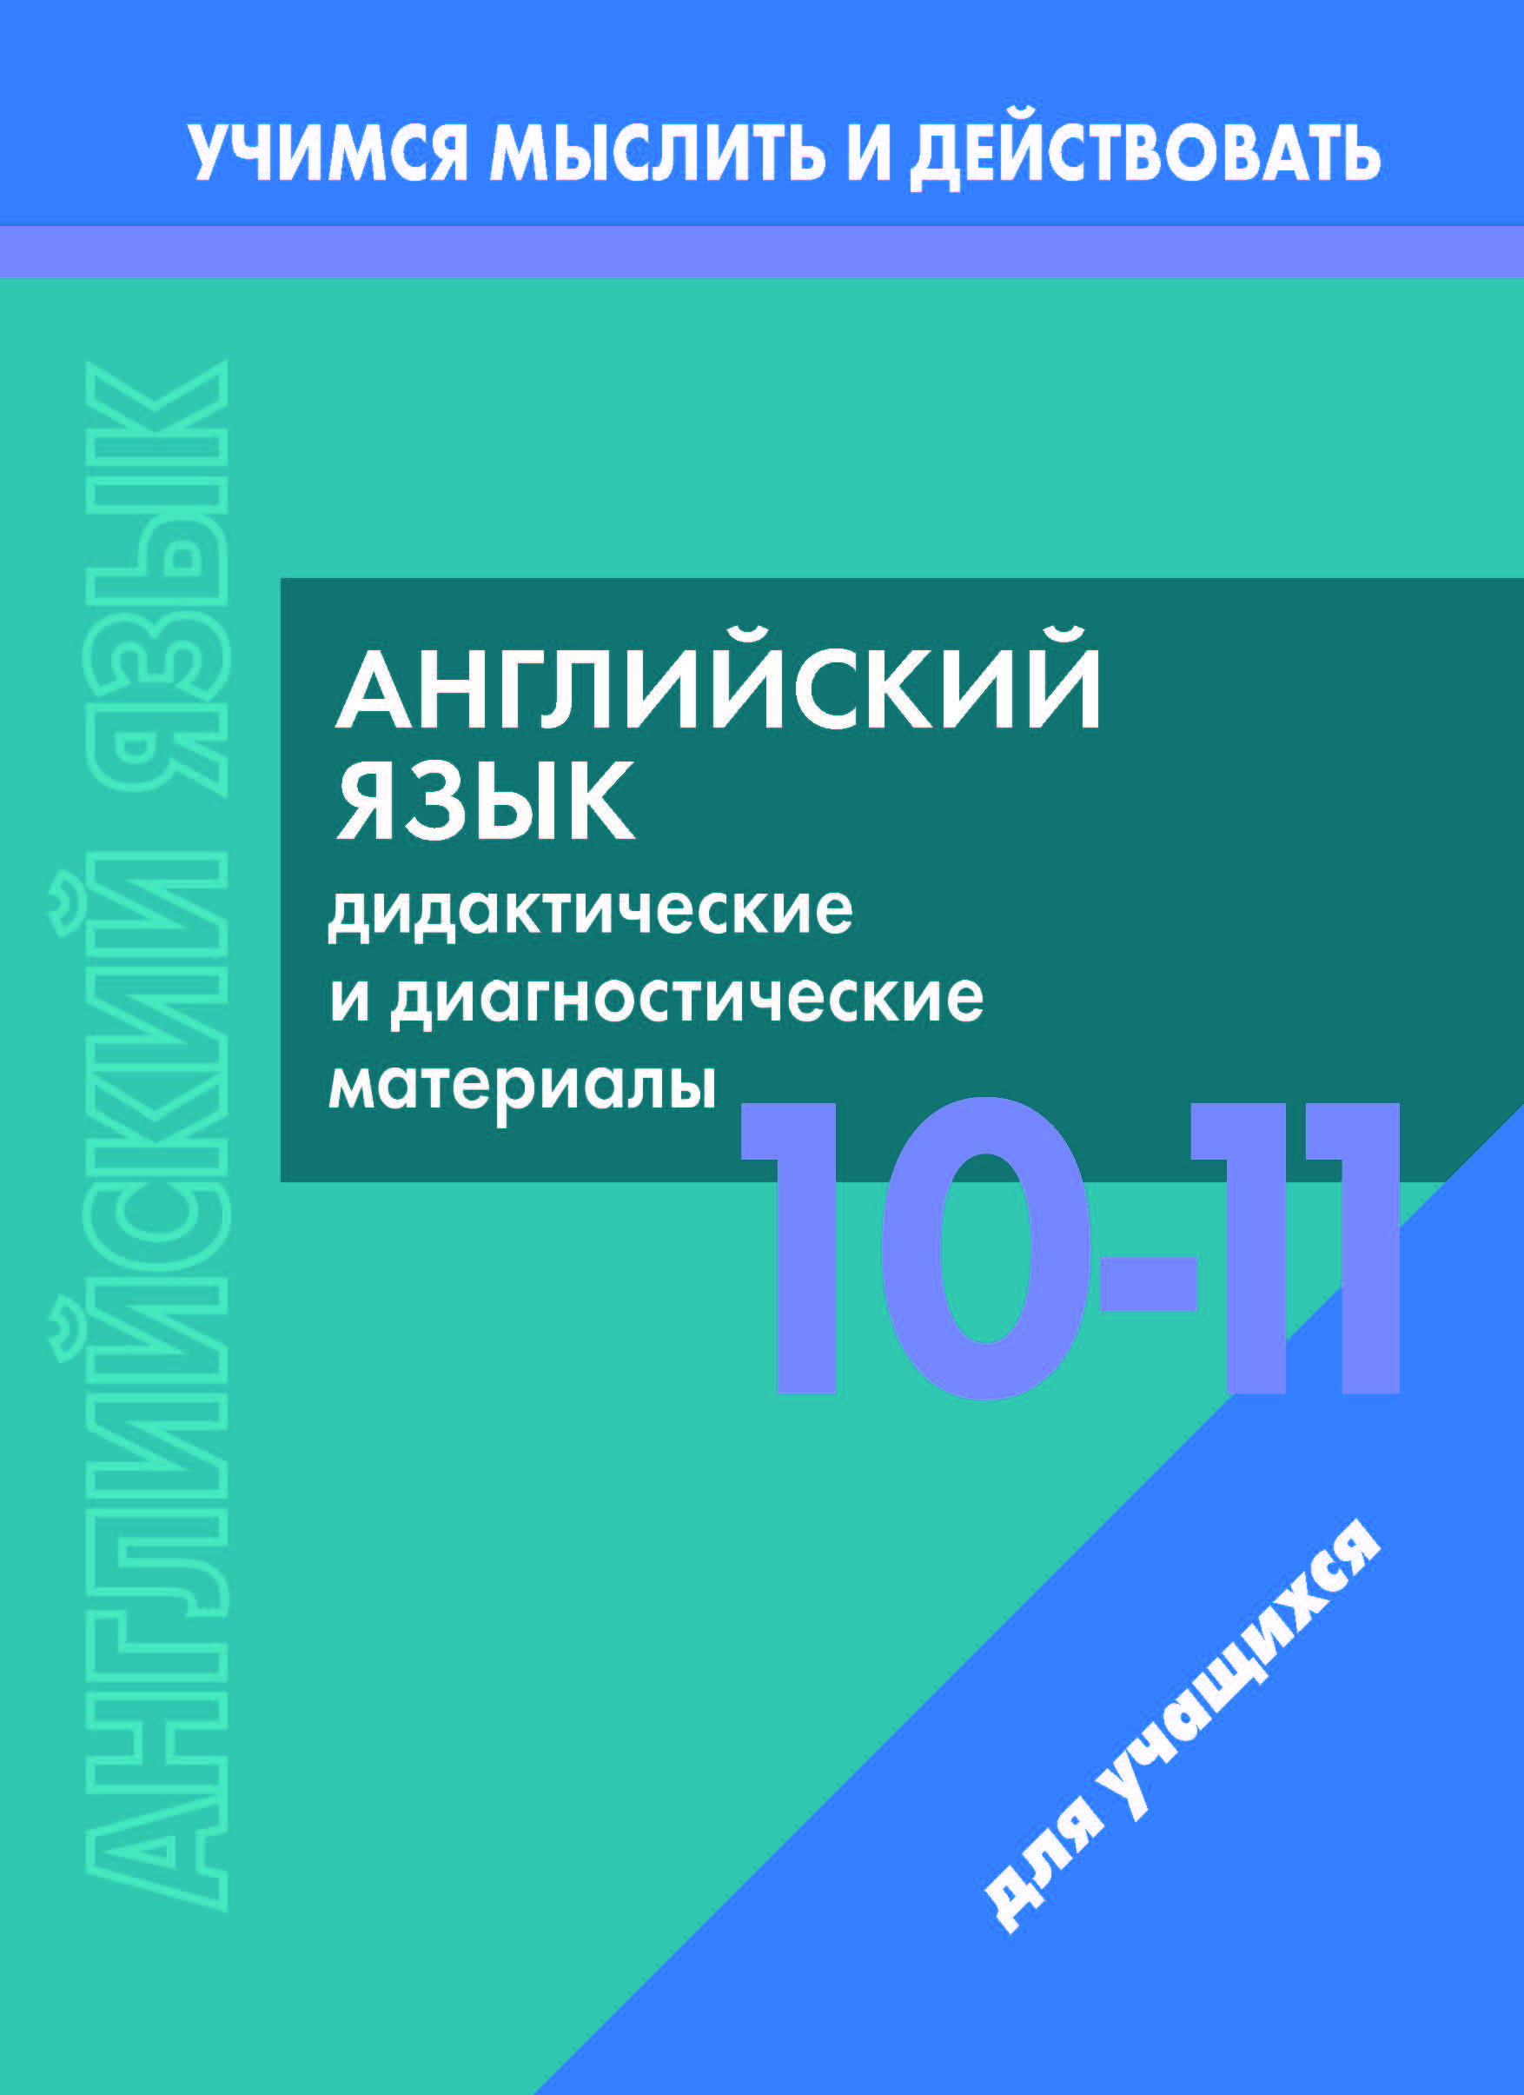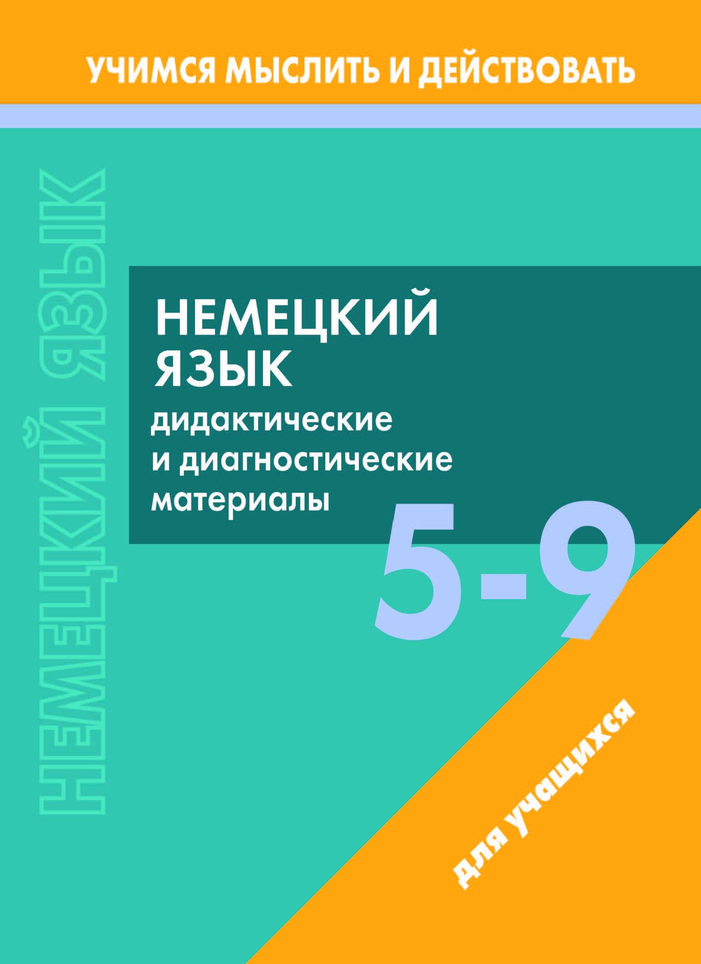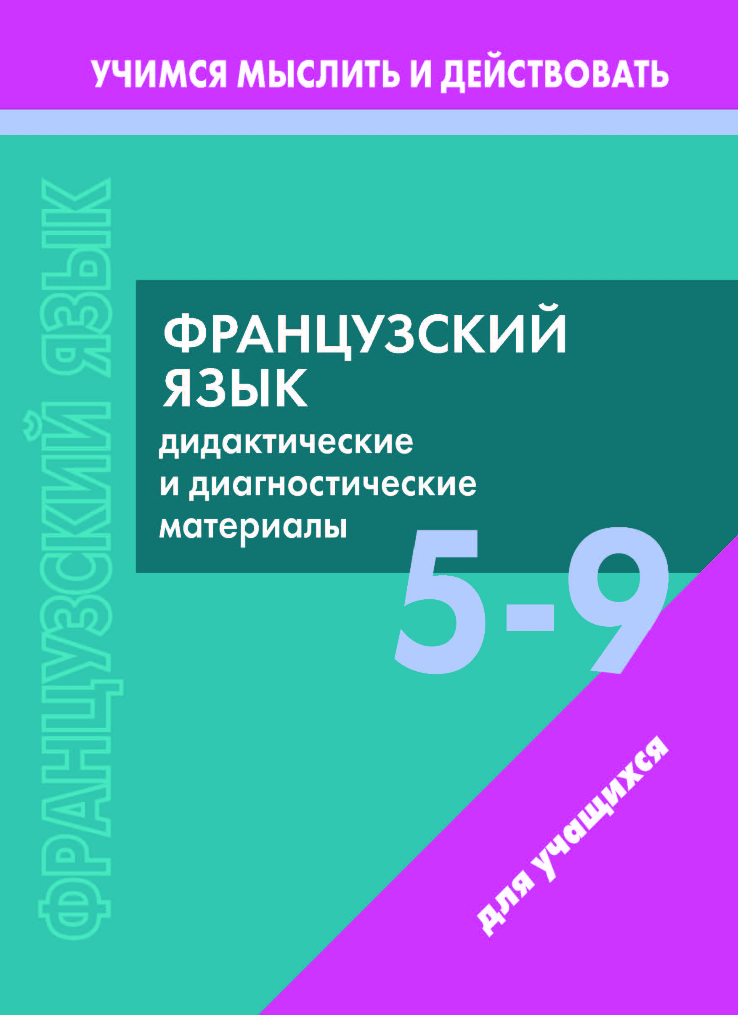

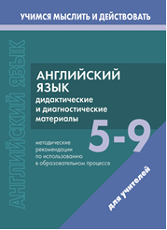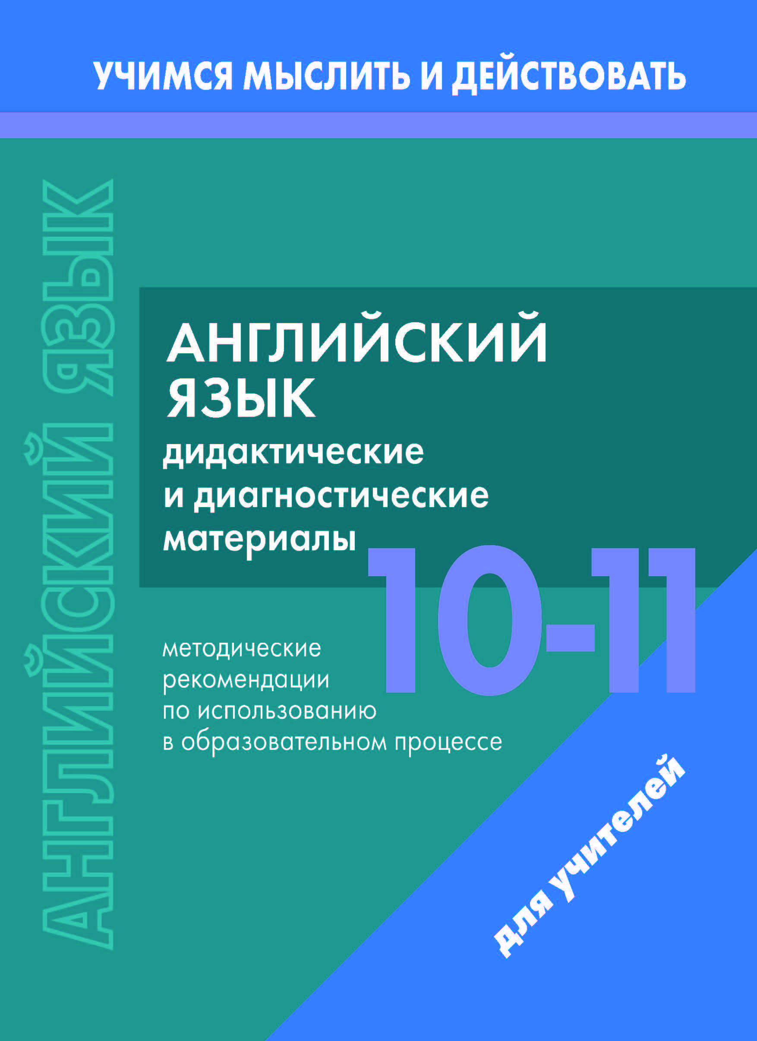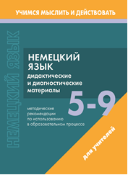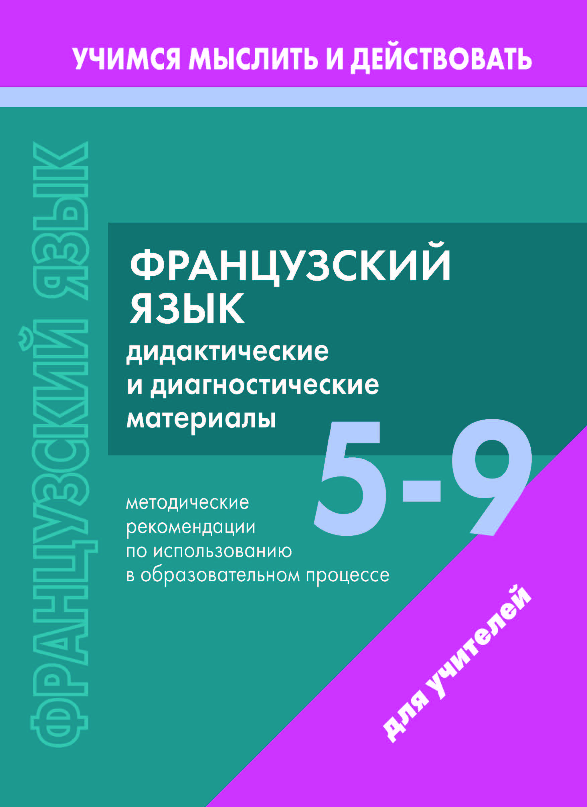
Перечень пособий серии «Учимся мыслить и действовать» для учителей и учащихся 5-11 классов
к 2024/2025 учебному году
по состоянию на 01.07.2024
№ п/п | Название учебного издания | Автор(-ы) | Издательство | Год издания | Примеча-ние
Русский язык
 | Русский язык. 5-9 классы.  Дидактические и диагностические материалы.  Пособие для учащихся учреждений образования, реализующих образовательные программы общего среднего образования с белорусским и русским языками обучения и воспитания | Галкина Г.В., Полонецкая Л.З. | РУП «Издательство «Адукацыя і выхаванне»  220070, г. Минск,  ул. Буденного, 21  тел.: 257 91 49,  379 91 48  e-mail: aiv@aiv.by  сайт: https://aiv.by | 2024 | Готовится  к выпуску
 | Русский язык. 5-9 классы.  Дидактические и диагностические материалы: методические рекомендации  по использованию в образовательном процессе.  Пособие для учителей учреждений образования, реализующих образовательные программы общего среднего образования с белорусским и русским языками обучения и воспитания | Галкина Г.В. |  | 2024 | Готовится  к выпуску
 | Русский язык. 10-11 классы.  Дидактические и диагностические материалы.  Пособие для учащихся учреждений образования, реализующих образовательные программы общего среднего образования с белорусским и русским языками обучения и воспитания | Галкина Г.В. |  | 2024 | Готовится  к выпуску
 | Русский язык. 10-11 классы.  Дидактические и диагностические материалы: методические рекомендации  по использованию в образовательном процессе.  Пособие для учителей учреждений образования, реализующих образовательные программы общего среднего образования с белорусским и русским языками обучения и воспитания | Галкина Г.В. |  | 2024 | Готовится  к выпуску
Русская литература
 | Русская литература. 5-9 классы.  Дидактические и диагностические материалы.  Пособие для учащихся учреждений образования, реализующих образовательные программы общего среднего образования с белорусским и русским языками обучения и воспитания | Шиманович Т.В., Темушева Е.А. | РУП «Издательство «Адукацыя і выхаванне»  220070, г. Минск,  ул. Буденного, 21  тел.: 257 91 49,  379 91 48  e-mail: aiv@aiv.by  сайт: https://aiv.by | 2024 | Готовится  к выпуску
 | Русская литература. 5-9 классы.  Дидактические и диагностические материалы: методические рекомендации  по использованию в образовательном процессе.  Пособие для учителей учреждений образования, реализующих образовательные программы общего среднего образования с белорусским и русским языками обучения и воспитания | Шиманович Т.В., Темушева Е.А. |  | 2024 | Готовится  к выпуску
 | Русская литература. 10-11 классы.  Дидактические и диагностические материалы.  Пособие для учащихся учреждений образования, реализующих образовательные программы общего среднего образования с белорусским и русским языками обучения и воспитания | Темушева Е.А. |  | 2024 | Готовится  к выпуску
 | Русская литература. 10-11 классы.  Дидактические и диагностические материалы: методические рекомендации  по использованию в образовательном процессе.  Пособие для учителей учреждений образования, реализующих образовательные программы общего среднего образования с белорусским и русским языками обучения и воспитания | Темушева Е.А. |  | 2024 | Готовится  к выпуску
История Беларуси
 | История Беларуси. 6-9 классы.  Дидактические и диагностические материалы и методические рекомендации по использованию в образовательном процессе.  Пособие для учителей учреждений образования, реализующих образовательные программы общего среднего образования с белорусским и русским языками обучения и воспитания | Филимонов А.И., Давидовская Г.Э. | РУП «Издательство «Адукацыя і выхаванне»  220070, г. Минск,  ул. Буденного, 21  тел.: 257 91 49,  379 91 48  e-mail: aiv@aiv.by  сайт: https://aiv.by | 2024 | Готовится  к выпуску
 | История Беларуси. 10-11 классы.  Дидактические и диагностические материалы и методические рекомендации по использованию в образовательном процессе.  Пособие для учителей учреждений образования, реализующих образовательные программы общего среднего образования с белорусским и русским языками обучения и воспитания | Филимонов А.И. |  | 2024 | Готовится  к выпуску
Всемирная история
 | Всемирная история. 5-9 классы.  Дидактические и диагностические материалы и методические рекомендации по использованию в образовательном процессе.  Пособие для учителей учреждений образования, реализующих образовательные программы общего среднего образования с белорусским и русским языками обучения и воспитания | Темушев С.Н. и др. | РУП «Издательство «Адукацыя і выхаванне»  220070, г. Минск,  ул. Буденного, 21  тел.: 257 91 49,  379 91 48  e-mail: aiv@aiv.by  сайт: https://aiv.by | 2024 | Готовится  к выпуску
 | Всемирная история. 10 класс.  Дидактические и диагностические материалы и методические рекомендации по использованию в образовательном процессе.  Пособие для учителей учреждений образования, реализующих образовательные программы общего среднего образования с белорусским и русским языками обучения и воспитания | Темушев С.Н. |  | 2024 | Готовится  к выпуску
 | Всемирная история. 11 класс.  Дидактические и диагностические материалы и методические рекомендации по использованию в образовательном процессе.  Пособие для учителей учреждений образования, реализующих образовательные программы общего среднего образования с белорусским и русским языками обучения и воспитания | Темушев С.Н. |  | 2024 | Готовится  к выпуску
английский язык
 | Английский язык. 5-9 классы.  Дидактические и диагностические материалы.  Пособие для учащихся учреждений образования, реализующих образовательные программы общего среднего образования с белорусским и русским языками обучения и воспитания | Зубрилина И.В. | РУП «Издательство «Адукацыя і выхаванне»  220070, г. Минск,  ул. Буденного, 21  тел.: 257 91 49,  379 91 48  e-mail: aiv@aiv.by  сайт: https://aiv.by | 2023 | В продаже
 | Английский язык. 5-9 классы.  Дидактические и диагностические материалы: методические рекомендации по использованию в образовательном процессе.  Пособие для учителей учреждений образования, реализующих образовательные программы общего среднего образования с белорусским и русским языками обучения и воспитания | Гец М.Г.,  Зубрилина И.В. |  | 2023 | В продаже
 | Английский язык. 10-11 классы.  Дидактические и диагностические материалы.  Пособие для учащихся учреждений образования, реализующих образовательные программы общего среднего образования с белорусским и русским языками обучения и воспитания | Зубрилина И.В. |  | 2024 | В продаже
 | Английский язык. 10-11 классы.  Дидактические и диагностические материалы: методические рекомендации по использованию в образовательном процессе.  Пособие для учителей учреждений образования, реализующих образовательные программы общего среднего образования с белорусским и русским языками обучения и воспитания | Гец М.Г.,  Зубрилина И.В. |  | 2024 | В продаже
НЕМЕЦКИЙ язык
 | Немецкий язык. 5-9 классы.  Дидактические и диагностические материалы.  Пособие для учащихся учреждений образования, реализующих образовательные программы общего среднего образования с белорусским и русским языками обучения и воспитания | Зуевская Е.В.,  Орлова М.В. | РУП «Издательство «Адукацыя і выхаванне»  220070, г. Минск,  ул. Буденного, 21  тел.: 257 91 49,  379 91 48  e-mail: aiv@aiv.by  сайт: https://aiv.by | 2024 | Готовится  к выпуску
 | Немецкий язык. 5-9 классы.  Дидактические и диагностические материалы: методические рекомендации по использованию в образовательном процессе.  Пособие для учителей учреждений образования, реализующих образовательные программы общего среднего образования с белорусским и русским языками обучения и воспитания | Чепик И.В. и др. |  | 2024 | Готовится  к выпуску
 | Немецкий язык. 10-11 классы.  Дидактические и диагностические материалы.  Пособие для учащихся учреждений образования, реализующих образовательные программы общего среднего образования с белорусским и русским языками обучения и воспитания | Зуевская Е.В.,  Орлова М.В. | РУП «Издательство «Адукацыя і выхаванне»  220070, г. Минск,  ул. Буденного, 21  тел.: 257 91 49,  379 91 48  e-mail: aiv@aiv.by  сайт: https://aiv.by | 2023 | В продаже
 | Немецкий язык. 10-11 классы.  Дидактические и диагностические материалы: методические рекомендации по использованию в образовательном процессе.  Пособие для учителей учреждений образования, реализующих образовательные программы общего среднего образования с белорусским и русским языками обучения и воспитания | Чепик И.В. и др. |  | 2023 | В продаже
ФРАНЦУЗСКИЙ язык
 | Французский язык. 5-9 классы.  Дидактические и диагностические материалы.  Пособие для учащихся учреждений образования, реализующих образовательные программы общего среднего образования с белорусским и русским языками обучения и воспитания | Романкевич М.Н.,  Казловская Л.П. | РУП «Издательство «Адукацыя і выхаванне»  220070, г. Минск,  ул. Буденного, 21  тел.: 257 91 49,  379 91 48  e-mail: aiv@aiv.by  сайт: https://aiv.by | 2024 | Готовится  к выпуску
 | Французский язык. 5-9 классы.  Дидактические и диагностические материалы: методические рекомендации по использованию в образовательном процессе.  Пособие для учителей учреждений образования, реализующих образовательные программы общего среднего образования с белорусским и русским языками обучения и воспитания | Чепик И.В. и др. |  | 2024 | Готовится  к выпуску
 | Французский язык. 10-11 классы.  Дидактические и диагностические материалы.  Пособие для учащихся учреждений образования, реализующих образовательные программы общего среднего образования с белорусским и русским языками обучения и воспитания | Романкевич М.Н.,  Казловская Л.П. | РУП «Издательство «Адукацыя і выхаванне»  220070, г. Минск,  ул. Буденного, 21  тел.: 257 91 49,  379 91 48  e-mail: aiv@aiv.by  сайт: https://aiv.by | 2023 | В продаже
 | Французский язык. 10-11 классы.  Дидактические и диагностические материалы: методические рекомендации по использованию в образовательном процессе.  Пособие для учителей учреждений образования, реализующих образовательные программы общего среднего образования с белорусским и русским языками обучения и воспитания | Чепик И.В. и др. |  | 2023 | В продаже
КИТАЙСКИЙ язык
 | Китайский язык. 5-9 классы.  Дидактические и диагностические материалы.  Пособие для учащихся учреждений образования, реализующих образовательные программы общего среднего образования с белорусским и русским языками обучения и воспитания | Филимонова М.С. | РУП «Издательство «Адукацыя і выхаванне»  220070, г. Минск,  ул. Буденного, 21  тел.: 257 91 49,  379 91 48  e-mail: aiv@aiv.by  сайт: https://aiv.by | 2024 | Готовится  к выпуску
 | Китайский язык. 5-9 классы.  Дидактические и диагностические материалы: методические рекомендации по использованию в образовательном процессе.  Пособие для учителей учреждений образования, реализующих образовательные программы общего среднего образования с белорусским и русским языками обучения и воспитания | Гец М.Г.,  Филимонова М.С. |  | 2024 | Готовится  к выпуску
 | Китайский язык. 10-11 классы.  Дидактические и диагностические материалы.  Пособие для учащихся учреждений образования, реализующих образовательные программы общего среднего образования с белорусским и русским языками обучения и воспитания | Филимонова М.С. |  | 2024 | Готовится  к выпуску
 | Китайский язык. 10-11 классы.  Дидактические и диагностические материалы: методические рекомендации по использованию в образовательном процессе.  Пособие для учителей учреждений образования, реализующих образовательные программы общего среднего образования с белорусским и русским языками обучения и воспитания | Гец М.Г.,  Филимонова М.С. |  | 2024 | Готовится  к выпуску
ИСПАНСКИЙ язык
 | Испанский язык. 5-9 классы.  Дидактические и диагностические материалы.  Пособие для учащихся учреждений образования, реализующих образовательные программы общего среднего образования с белорусским и русским языками обучения и воспитания | Байдак О.Ч.,  Нестюк Е.М. | РУП «Издательство «Адукацыя і выхаванне»  220070, г. Минск,  ул. Буденного, 21  тел.: 257 91 49,  379 91 48  e-mail: aiv@aiv.by  сайт: https://aiv.by | 2024 | Готовится  к выпуску
 | Испанский язык. 5-9 классы.  Дидактические и диагностические материалы: методические рекомендации по использованию в образовательном процессе.  Пособие для учителей учреждений образования, реализующих образовательные программы общего среднего образования с белорусским и русским языками обучения и воспитания | Гец М.Г. и др. |  | 2024 | Готовится  к выпуску
 | Испанский язык. 10-11 классы.  Дидактические и диагностические материалы.  Пособие для учащихся учреждений образования, реализующих образовательные программы общего среднего образования с белорусским и русским языками обучения и воспитания | Байдак О.Ч.,  Нестюк Е.М. |  | 2024 | Готовится  к выпуску
 | Испанский язык. 10-11 классы.  Дидактические и диагностические материалы: методические рекомендации по использованию в образовательном процессе.  Пособие для учителей учреждений образования, реализующих образовательные программы общего среднего образования с белорусским и русским языками обучения и воспитания | Гец М.Г. и др. |  | 2024 | Готовится  к выпуску

